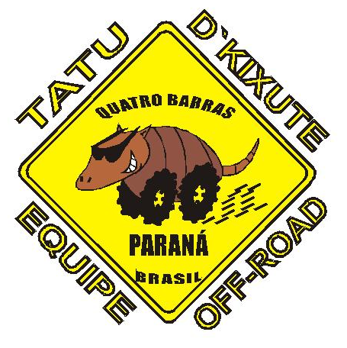

TATU D` KIXUTE

EQUIPE OFF-ROAD

Quatro Barras – Paraná

Prezado Amigo,

Temos a alegria de convida-lo a participar do 2 º Passeio Off Road de Natal que será realizado em Quatro Barras – Paraná no dia 22 de dezembro de 2007 em prol das crianças e famílias carentes da região do, Florestal, Palmitalzinho, Campininha, Tigre, Rio do Meio e Rancho Velho. Gostaríamos também de pedir sua colaboração com brinquedos, cestas básicas ou em dinheiro para que possamos comprar os itens acima e contamos com sua presença na entrega destes brinquedos e cestas para alegrar algumas crianças e famílias nesta data especial.
A concentração de carros sairá da praça central de Quatro Barras as 09:00hs em ponto, seguiremos pela estrada principal de acesso a estas localidades, portanto quem não tiver veiculo 4x4 poderá sem problemas acompanhar e participar da entrega dos brinquedos e cestas básicas, após a entrega será realizado um almoço na chácara Trilha do Tigre (em frente a cascata) no valor de R$ 10,00 por pessoa. Pedimos que quem for almoçar deverá reservar antecipadamente e retirar os convites com Daniel (41) 9995 0396.
No local há estrutura como banheiros, mesas e bar, e também após o almoço quem quiser enfrentar algumas trilhas e atoleiros o trecho estará liberado.
Gostaríamos muito de sua presença e colaboração, afinal estes momentos ficarão registrados para sempre em nossos corações, nesta data tão importante, que representa o nascimento de nosso Salvador.

TATU D´KIXUTE EQUIPE OFF ROAD

Fone para contato: Daniel (41) 9995 0396/(41) 3672 4597
Jacó (41) 9947 9053/(41) 3671 3186
www.tatuoffroad.multiply.com

